41951 Análise de Sistemas - 2024/25 [ASis25]

**Duarte Lourenço (114421), Tiago Pita (120152), José Coelho (120009), Tiago Vieira (119655)**

Grupo 5, vMar 31, 2025

Relatório do Lab 08

Introdução 2

Distribuição do trabalho 2

Referências e materiais consultados 2

Atividades 3

Atividade 1 3

Atividade 2 4

Atividade 3 5

Atividade 4 7

# Introdução

Este laboratório teve como objetivo explorar o papel das histórias de utilizadores (user stories) na gestão ágil de projetos, com foco na aplicação prática de conceitos como épicos, critérios INVEST e ferramentas de gestão como o JIRA. O trabalho incluiu a definição de termos, criação de histórias, configuração de um ambiente ágil e simulação de acompanhamento de sprints.

## Distribuição do trabalho

A coordenação deste lab, no nosso grupo, foi assegurada por Tiago Vieira.

O trabalho resultou das seguintes contribuições:

* Tiago Vieira: Pesquisa sobre os conceitos de Épico e User Story e exemplos práticos (Atividade 1). Redação, organização e formatação do relatório.
* Tiago Pita: Elaboração de contraexemplos para os critérios INVEST (Atividade 2) bem como desenvolvimento de épicos e user stories para o portal de encomenda de comida (Atividade 3).
* José Coelho: Configuração do projeto no JIRA (Atividade 4). Simulação de acompanhamento de sprints e critérios de aceitação (Atividade 5), além da revisão final do documento.

## Referências e materiais consultados

* [Documentação do produto JIRA](https://www.atlassian.com/agile/project-management)
* [Exemplo de conceito de Epico e User Story](https://www.atlassian.com/agile/project-management)
* [Checklist das propriedades necessarias para uma user story](https://scrum-master.org/en/creating-the-perfect-user-story-with-invest-criteria)
* [Template da descrição de user story](https://www.atlassian.com/agile/project-management/user-stories)
* [Criação do ambiente no JIRA](https://www.atlassian.com/software/jira/free)
* [Pontuação](https://www.lucidchart.com/blog/fibonacci-scale-for-agile-estimation)
* [Padrão GWT](https://guides.visual-paradigm.com/give-when-then-acceptance-criteria-for-user-stories-in-agile-development/)
* [Burn up Chart](https://www.atlassian.com/agile/project-management/burn-up-chart)

# Atividades

## Atividade 1

**Definição de Épico e User Story**

**Épico:** Um épico é um conjunto de várias funcionalidades que abrange múltiplas user stories, por norma associado a um objetivo estratégico do produto.

**User Story:** Uma user story é uma descrição compacta de uma funcionalidade específica, pertencente a um épico e é escrita na perspectiva do utilizador.

**Construção de um portal online de encomenda de comida.**

**Épico:** Facilitar a Descoberta e Encomenda de Refeições

**Descrição:** Este Epico engloba todas as funcionalidades que permitem a um utilizador encontrar restaurantes, navegar pelos menus e escolher o que deseja encomendar.

É, portanto, um objetivo grande que envolve várias etapas chamadas de User Story.

**User Stories relacionadas a este Epico:**

**User Story (Pesquisa por Localização):**

* Como um cliente com fome, quero pesquisar restaurantes inserindo o meu código postal ou morada, para ver opções de entrega disponíveis na minha zona.

**User Story (Filtro por Tipo de Cozinha/Comida):**

* Como um cliente indeciso, quero filtrar a lista de restaurantes por tipo de cozinha/ estilo de comida (ex: Italiana, Chinesa, Portuguesa, Fast Food), para que possa encontrar mais facilmente algo que me satisfaça.

**User Story (Ver Menu do Restaurante):**

* Como um cliente a explorar diferentes ofertas de refeições, quero clicar num restaurante e poder ver o menu completo, com nomes dos pratos, descrições e preços, para que possa escolher o que pedir.

**User Story (Adicionar Item ao Carrinho):**

* Como um cliente a montar a minha encomenda, quero clicar num botão "Adicionar" ao lado de um item do menu, para que esse item seja adicionado ao meu carrinho.

**User Story (Ver Detalhes do Prato):**

* Como um cliente com restrições específicas alimentares, quero poder clicar num prato para ver informações nutricionais (como ingredientes ou alergénios), para que possa fazer uma escolha segura.

## Atividade 2

|  |  |
| --- | --- |
| **Critério** | **Contra-exemplo e justificação** |
| **I**ndependente | "Como cliente, quero ver o histórico de pedidos após atualizar o perfil."   * **Problema:** A história depende da implementação de outra funcionalidade (atualização de perfil). |
| **N**egociável | “O candidato carrega o currículo em formato PDF, selecionando o botão verde Submit”.   * **Problema:** não está focada na intenção da interação e compromete-se com escolhas específicas da interface. |
| Útil (***V****aluable*) | "Como cliente, quero que o botão de login seja azul."   * **Problema:** Não agrega valor funcional ao utilizador. |
| Pode-se estimar (***E****stimable*) | * "Como cliente, quero uma experiência perfeita."  **Problema:** Muito vaga para estimar esforço. |
| Pequena (***S****mall*) | "Como gerente, quero um painel de análise de vendas com gráficos e exportação para Excel."   * **Problema:** Requer múltiplas tarefas. |
| **T**estável | "Como estafeta, quero receber notificações rápidas."   * **Problema:** Sem critérios claros (ex: "rápidas" não é mensurável). |

## Atividade 3

Partindo do exemplo de uma aplicação de encomenda de comida, com cliente, gerente de restaurante e estafeta, podemos apontar alguns épicos e stories, tais como:

**Épico 1: Gestão Completa da Encomenda pelo Cliente**

* **Descrição:** Abrange toda a jornada do cliente desde a descoberta do restaurante até à finalização do pedido, excluindo o pagamento (que poderia ser outro Épico) e o acompanhamento da entrega. Representa o fluxo principal do cliente para conseguir pedir comida.
* **User Stories Associadas:**

1. **Story:**

**Como um** cliente,  
 **quero** pesquisar restaurantes por localização (morada ou código postal),  
 **para que** possa encontrar opções de entrega ou takeaway perto de mim.

1. **Story:**

**Como** um cliente,  
 **quero** visualizar o menu completo de um restaurante selecionado, com descrições e preços dos pratos,  
 **para que** possa escolher o que desejo encomendar.

1. **Story:**

**Como** um cliente,  
 **quero** adicionar (e remover) itens ao meu carrinho de compras virtual,  
 **para que** possa construir a minha encomenda antes de finalizar.

**Épico 2: Gestão e Acompanhamento da Entrega**

* **Descrição:** Engloba as funcionalidades necessárias para que o estafeta possa gerir as suas entregas e para que o cliente possa acompanhar o estado da sua encomenda após a confirmação. Cobre a logística desde a atribuição ao estafeta até à chegada ao cliente.
* **User Stories Associadas:**

1. **Story:**

**Como** um gerente de restaurante,  
 **quero** marcar uma encomenda como "Pronta para Recolha",  
 **para que** o sistema possa notificar um estafeta disponível.

1. **Story:**

**Como** um estafeta,  
 **quero** receber notificações no meu telemóvel sobre novas entregas atribuídas a mim, com detalhes do restaurante e do cliente,  
 **para que** possa aceitar e iniciar o processo de recolha rapidamente.

1. **Story**:

**Como** um cliente,  
 **quero** poder visualizar num mapa a localização do estafeta em tempo real após a recolha da encomenda,  
 **para que** tenha uma melhor previsão da hora de chegada da minha comida.

## Atividade 4

Utilizando a ferramenta Atlassian JIRA, é possível criar um ambiente de gestão colaborativa do projeto.

Após a criação do “site”, criamos as histórias de utilizadores no backlog geral. Estas histórias, estão já associadas aos épicos correspondentes (Fig.1)

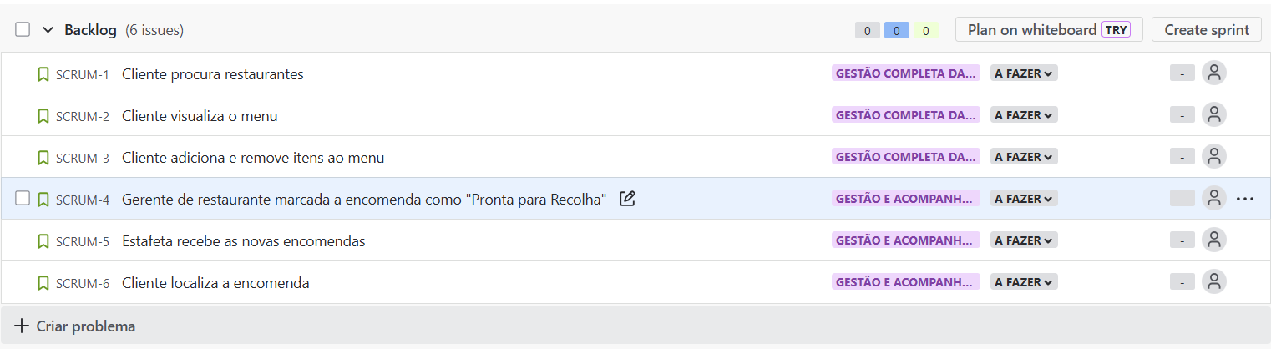

Fig.1

Após a criação das histórias, podemos adicioná-las a sprints de forma a configurar a sua duração. No exemplo das figuras 2 e 3, o Sprint 1 incluí as histórias do épico 1, e tem uma duração estimada de 3 semanas. Neste Sprint, a história 1 está dada como concluída, a história 2 está em progresso, e, por outro lado, a história 3 não foi ainda iniciada.

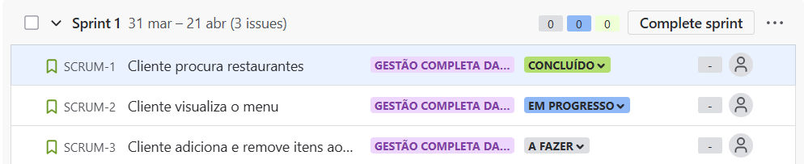

Fig.2

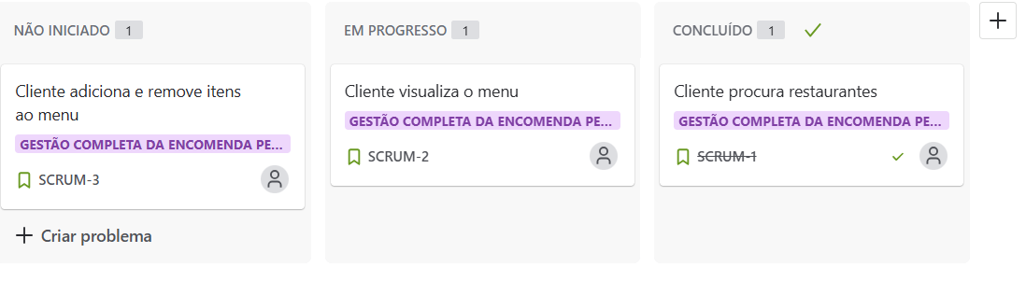

Fig.3

Por fim, podemos organizar estas histórias por subtarefas. Na figura 4, por exemplo, vemos que existe uma subtarefa, designada de Menu, dentro da qual temos as histórias associadas à criação de menu.Fig.4